Участковый уполномоченный полиции отдела  участковых уполномоченных полиции и по делам несовершеннолетних  МО МВД России «Дальнереченский»  Капитан полиции  Потапов Евгений Сергеевич +7 (42356) 347 56;  8-999-296-28-18  Административный участок № 1 – границы:  ул. Ленина дома № 64, 66, 68, 70, 72, 74, 76, 84, 86, 88, 88А, 90, 94; ул. Милицейская дома № 35, 37, 39, 41, 43, 45, 47, 49, 51, 53, 55; ул. Рябуха дома № 33, 35, 37, 39, 41, 43, 43А, 45, 47, 65, 67, 69, 71, 73, 75; ул. Дальнереченская дома № 57, 59, 59А, 60, 61, 62, 64, 67, 68, 69, 79,82; ул. М. Личенко дома № 27, 27А, 28, 29, 30, 31, 32; ул. Г. Даманского дома № 25, 30, 32, 34, 36,36А, 38, 40, 42, 44; ул. Шевчука дома № 11, 15,16, 16А, 19, 20, 21, 24,30; ул. Победы дома № 10, 11, 13, 15, 30, 31, 35; ул. Тараса Шевченко дома № 50, 52,78; ул. Волочаевская дома № 44, 45, 46, 47, 48, 58, 59, 60, 61, 62, 63, 64, 65; ул. Партизанская; переулок Красный | 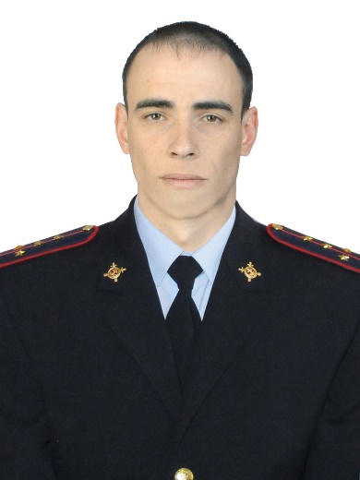
Участковый уполномоченный полиции отдела  участковых уполномоченных полиции и по делам несовершеннолетних  МО МВД России «Дальнереченский»  Лейтенант полиции  Пелёвин Леонид Станиславович +7 (42356) 347 56  Административный участок № 2 – границы:  ул. Ленина дома № 55, 57, 69, 71, 71А, 73, 75, 101; ул. Михаила Личенко 1, 2, 2А, 12, 13, 14, 15, 15А, 15Б, 16, 17, 19, 21; ул. Уссурийская 12, 14, 16, 20, 21, 23, 25, 27, 48, 50, 52, 54, 56, 58, 64, 74, 74А, 74Б, 74В; ул. Героев Даманского № 4, 6, 8, 10; ул. Победы дома № 1, 2, 3, 4, 5, 5А; ул. Свободы дома № 50, 50А, 82, 84, 87, 89; ул. Калинина дома № 45, 46, 47, 47А, 48, 49, 50, 52, 54, 56, 80, 82, 84, 86; ул. Красная; ул. Милицейская дома № 3, 5,6, 7, 9, 11, 13, 25, 27, 27А, 28, 29 | 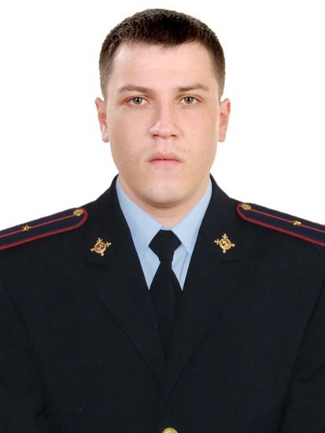
Участковый уполномоченный полиции отдела  участковых уполномоченных полиции и по делам несовершеннолетних  МО МВД России «Дальнереченский»  Лейтенант полиции  временно обслуживает участок  Трясин Эдуард Эдуардович +7 (42356) 347 56;  8-999-297-28-10  Административный участок № 3 – границы:  ул. Рябуха дома № 1, 3, 5, 7, 9, 11 13, 15, 17, 19, 21, 23, 25, 27, 29, 31; ул. Милицейская дома № 6, 40, 42, 44, 46, 48, 50, 52, 54, 56, 58, 60, 62, 64, 66, 68; ул. Красногвардейская дома № 3, 16, 17, 18, 19, 20, 22, 39, 41, 43, 45, 46, 47, 48, 49, 50, 51, 52, 53, 54, 55, 56, 57, 58, 59, 60, 61, 62 ,63, 64, 65, 66, 68, 70; ул. 50 лет ВЛКСМ дома №2, 3, 4, 5, 6, 7, 8, 9, 10, 11, 12, 13, 14, 15, 16, 17, 18, 19, 20, 21, 22, 23, 24, 25, 26, 27, 28, 29, 30, 31, 32, 33, 34, 35, 36, 37, 38, 39, 40, 41, 42, 43, 44, 45, 46, 47, 48, 49, 50, 51, 52, 53, 54, 55, 56, 57, 59, 61, 63, 65, 67, 69; ул. Чапаева дома № 9, 11, 13, 15, 17, 19, 20, 34, 36, 37, 39, 40, 41, 42, 43,44, 45, 47, 49; ул. Энгельса дома № 1, 2, 3, 4, 5, 7, 9, 10, 11, 12, 13, 14, 15, 16, 19, 20, 28, 32, 35, 37; ул. Заводская дома № 5, 8, 9, 11, 17, 19, 22, 22А, 24, 26, 28, 30, 30А, 32, 34; ул. Волочаевская дома № 2, 3, 4, 5, 6, 7, 8, 9, 10, 11, 12, 13, 14, 16, 17, 18, 19, 20, 21, 22, 23, 24, 25, 26, 27, 28, 29, 30, 31, 32, 33, 34, 35, 36, 37, 38, 39, 40, 43; ул. Дальнереченская дома № 2, 6, 7, 8, 9, 10, 11, 12, 13, 14, 15, 16, 17, 18, 19, 20, 21, 22, 23, 24, 25, 26, 27, 28, 29, 30, 31, 31А, 32, 33, 34, 35, 36, 37, 38, 39, 40, 41, 42, 43, 44, 45, 46, 47, 48; ул. Т. Шевченко дома № 5, 36, 37, 39, 41, 41А, 48, 49, 51, 53, 55;  ул. Ленина дом № 6, 7, 9, 11, 13, 15, 16, 17, 18, 18А, 19, 20, 22, 24, 25, 26, 27, 28, 29, 30, 31, 32; ул. Калинина дома № 1, 2, 3, 4, 5, 6, 7, 8, 10, 12, 13, 14, 15, 16, 17, 18, 19, 20, 21, 22, 23, 24, 25, 26, 27, 28, 29, 31, 33, 35, 37, 39, 40, 41, 42, 43; ул. Свободы дом № 6, 8, 10, 12, 14, 16, 18, 19, 20, 21, 22, 23, 24, 25, 26, 27, 28, 29, 31, 32, 34, 36, 48; ул. Уссурийская дома № 3, 3А, 11, 17, 18; ул. Арсеньева; ул. Блюхера; ул. Каменушка; ул. Карьерная; ул. Котовского; ул. Лесная; ул. Лермонтова; ул. Свердлова; ул. Сплавная; ул. Снеговая; ул. Тихая; ул. Трудовая; ул. Тухачевского; ул. Хасанская; ул. Ясная | 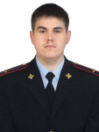
Участковый уполномоченный полиции отдела  участковых уполномоченных полиции и по делам несовершеннолетних  МО МВД России «Дальнереченский»  Капитан полиции  Гаурский Анатолий Викторович +7 (42356) 347 56;  8-999-296-28-23  Административный участок № 4 – границы:  ул. Архаринская дома № 1, 2, 3, 4, 5, 6, 7, 8, 9, 10, 11, 12, 13, 14, 15, 16, 17, 18, 19, 20, 21, 22, 23, 24, 25, 26, 27, 28, 29, 30, 31, 32, 33, 34, 35, 36, 37, 38, 39, 40, 41, 42, 43 , 44, 45, 46, 47, 48, 49, 50, 51, 52, 53, 54, 55, 56, 57, 58, 59, 60, 61, 62, 63, 64, 65, 66, 67, 68, 69, 70, 71, 72, 73, 74, 75, 76, 77, 78, 79, 80, 81, 83, 85, 87, 89, 91, 93; ул. Ворошилова дома № 118, 120, 122, 123, 124; ул. Полтавская дома № 129, 131, 133, 135, 137. 138, 139, 140, 141, 142, 143, 144, 145, 146, 147, 148, 149, 150, 151, 152, 153, 154, 155, 156, 157, 158, 159, 160, 161, 162, 163, 164, 165, 166, 167, 168, 169, 170, 171, 172, 173, 174, 175, 176, 177, 179, 181, 183, 185, 187, 189; ул. Белореченская; переулок Белореченский; переулок. Безымянный; переулок Березовый; ул. Вострецова; ул. Весенняя; ул. Восточная; ул. Воинской Славы; ул. Графская; переулок Гайдара; переулок Глухой; ул. Дзержинского; ул. Дальневосточная; переулок Дорожный; ул. Дальняя; ул. Западная; переулок Заветный; переулок Новый; ул. Новая; ул. Октябрьская; ул. Минская; ул. Мостостроительная; ул. Магистральная; ул. Осипенко; ул. Набережная; ул. Карбышева; ул. Киевская; ул. Пирогова; ул. Плеханова; ул. Первомайская; переулок Первомайский; ул. Приморская; ул. Постышева; ул. Павлика Морозова; ул. Светлая; переулок Сухановский; переулок Садовый; переулок Рыбозаводской; ул. Таврическая; ул. Терешковой; ул. Харьковская; ул. Щорса; ул. Энергетиков; ул. Южная; переулок Южный; переулок Спортивный; ул.Заливная. | 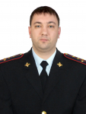
Участковый уполномоченный полиции отдела  участковых уполномоченных полиции и по делам несовершеннолетних  МО МВД России «Дальнереченский»  Капитан полиции  Худик Александр Викторович +7 (42356) 347 56;  Административный участок № 5 – границы:  ул. Архаринская дома № 82, 84, 86, 95, 97; ул. Рябуха дома № 2, 4, 6, 8, 10, 12, 14, 16, 18, 20, 22, 24, 26, 28, 30, 32, 34, 36, 38, 40, 42, 44, 46, 48, 50, 52, 54, 56, 58, 60, 62, 64, 66, 68, 70, 72, 74, 76, 78, 80, 82, 84, 86, 88, 90, 92, 94, 96, 98, 100, 102, 104, 106, 108, 110, 112, 114; ул. Украинская; ул. Полтавская дома № 1, 2, 3, 4, 5, 6, 7, 8, 9, 10, 11, 12, 13, 14, 15, 16, 17, 18,19. 20, 21, 22, 23, 24, 25, 26, 27, 28, 29, 30, 31, 32, 33, 34, 35, 36, 37, 38, 39, 40, 41, 42, 43, 44, 45, 46, 47, 48, 49, 50, 51, 52, 53, 54, 55, 56, 57, 58, 59, 60, 61, 62,63, 64, 65, 66, 67, 68,69, 70, 71, 72, 73, 74, 75, 76, 77, 78, 79, 80, 81, 82, 83, 84, 85, 86,87, 88, 89, 90, 91, 92, 93, 94, 95, 96, 97, 98, 99, 100, 101, 102, 103, 104, 105, 106, 107, 108, 109, 110, 111, 112, 113, 114, 115, 116, 117, 118, 119, 120, 121, 122, 123, 124, 125, 127, 128, 130, 132, 134, 136; ул. Ворошилова дома № 1, 2, 3, 4, 5, 6, 7, 8, 9, 10, 11, 12, 13, 14, 15, 16, 17, 18, 19, 20, 21, 22, 23, 24, 25, 26, 27, 28, 29, 30, 31, 32, 33, 34, 35, 36, 37, 38, 39, 40, 41, 42, 43, 44, 45, 46, 47, 48, 49, 50, 51, 52, 53, 54, 55, 56, 57, 58, 59, 60, 61, 62, 63, 64, 65, 66, 67, 68, 69, 70, 71, 72, 73, 74, 75, 76, 77, 78, 79, 80, 81, 82, 83, 84, 85, 86, 87, 88, 89, 90, 91, 92, 93, 94, 95, 96, 97, 98, 99, 100, 101, 102, 103, 104, 105, 106, 107, 108, 109, 110, 111, 112, 113, 114, 115, 116, 117, 119, 121; ул. Гарнизонная; ул. Татаринцева дома № 1, 2, 3, 4, 5, 6, 7, 8, 9, 10, 11, 12, 13, 14, 15,16, 17, 18, 19, 20, 21, 22, 23, 24,25, 26, 27, 28, 29, 30, 31, 32, 33, 34, 35, 36, 37, 38, 39, 40, 41, 42, 43, 44, 45, 46, 47, 48, 49, 50, 51, 52, 53, 54, 55, 56, 57, 58, 59, 60, 61, 62, 63, 64, 65, 66, 67, 68, 69, 71, 73, 75, 77, 79, 81, 83, 85, 87, 89, 91, 93, 95, 97, 99, 101, 103, 105, 107, 109, 111, 113, 115,117; ул. Фадеева дома № 1, 2, 3, 4, 5, 6, 7, 8, 9, 10, 11, 12, 13, 14, 15, 16, 17, 18, 19, 20, 21, 22, 23, 24, 25, 26, 27, 28, 29, 30, 31, 32, 33, 34, 35, 36, 37, 38, 39, 40, 41, 42, 43, 44, 45, 46, 47, 48, 49, 50, 52; ул. Пионерская дома № 1, 2, 3, 4, 5, 6, 7, 8, 9, 10, 11, 12, 13, 14, 15, 16, 17, 18, 19, 20, 21, 22, 23, 24, 25, 26, 27, 28, 29, 30, 31, 32, 33, 34, 34А, 35, 36, 38, 40, 42; ул. Мира дома № 1, 2, 3, 4, 5, 6, 7, 8, 9, 10, 11, 12, 13, 14, 15, 16, 17, 18, 21, 23, 25; ул. 50 лет Октября дома № 1, 2, 3, 4, 5, 6, 7, 8, 9, 10, 11, 12, 13, 14, 15, 16, 17, 18,19,20, 21, 22, 24, 26, 28, 30, 32, 34, 36, 38, 40, 42, 44, 46, 48, 50, 52, 54, 56, 58, 60, 62, 64, 66, 68, 70, 72, 74, 76, 78, 80, 82, 84, 86, 88, 90, 92, 94, 96, 98, 100, 102, 104, 106, 108, 110, 112, 114, 116, 118, 120; ул. Победы дома № 38, 40, 41, 42, 43, 44, 45, 46, 47, 48, 49, 50, 51, 52, 53, 54, 55, 56, 57, 58, 59, 60, 61, 62, 63, 64, 65, 66, 67, 68, 69, 71, 73; ул. Г. Даманского дома № 35, 37, 39, 41, 43, 44, 45, 46, 47, 48, 49, 50, 51, 52, 53, 54, 55, 56, 57, 58, 59, 60, 61, 62, 63, 64, 65, 66, 67, 68, 69, 70, 72, 74, 76, 78, 80; ул. Партизанская дома № 62, 64, 66, 68, 70, 71, 72, 73, 74, 75, 76, 77, 78, 79, 80, 81, 82, 83, 84, 85, 86, 87, 88, 91;  ул. Пархоменко дома № 43, 45, 47, 48, 49, 50, 51, 52, 53, 54, 55, 56, 57, 58;  ул. М. Личенко дома № 45, 47, 48, 49, 50, 51, 52, 53, 54, 55, 56, 57, 58, 59, 60, 61, 62, 63, 64, 65, 66, 67, 68, 69, 70, 71, 72, 73, 74, 75, 76, 78, 80, 82, 84, 86, 88; ул. Милицейская дома № 70, 72, 73, 74, 75, 76, 77, 78, 79, 80, 81, 82, 83, 84, 85, 86, 87, 88, 89, 90, 91, 92, 93, 94, 95, 96, 97, 98, 99, 100, 101, 102, 103, 104, 105, 106, 107, 108, 109, 110, 111, 112, 113, 114; ул. Красногвардейская дома № 67, 69, 71, 72, 74, 76, 77, 78, 79, 80, 81, 82, 83, 84, 85, 86, 87, 88, 89, 90, 91, 92, 93, 94, 95, 96, 97, 98, 99, 100, 101, 102, 103, 104, 105, 106, 107, 108, 109, 110, 111, 112, 113, 114, 115, 116, 117, 118, 119, 120, 121, 122, 123; ул. 50 лет ВЛКСМ дома № 58, 60, 62, 64, 66, 68, 70, 71, 72, 73, 74, 75, 76, 77, 78, 79, 80, 81, 82, 83, 84, 85, 86, 87, 88, 89, 90, 91, 92, 93, 94, 95, 96, 97, 98, 99, 100, 101, 102, 103, 104, 105, 106, 107, 108, 109, 110, 111, 112, 113, 114, 115, 116, 117, 118, 119, 120, 121, 122, 123, 124, 125, 126, 127, 128, 129, 130, 131,133; ул. Чапаева дома № 52, 54, 56, 57, 58, 59, 60, 61, 62, 63, 64, 65, 66, 67, 68, 69, 70, 71, 72, 73, 74, 75, 76, 77, 78, 79, 80, 81, 82, 83, 84, 85, 86, 87, 88, 89, 90, 91, 92, 93, 94, 95, 96, 97, 98, 99, 100, 101, 102, 103, 104, 105, 106, 107, 108,109, 110, 111, 112, 113, 114, 116; ул. Энгельса дома № 43, 44, 46, 48, 49, 50, 51, 52, 53, 54,55, 56, 57, 58, 59, 60, 61, 62, 63, 64, 65, 66, 67, 68, 69, 70, 71, 72, 73, 74, 75, 76, 77, 78, 79, 80, 81; ул. Шевчука дома № 29, 31, 32, 33, 34, 35, 36, 37, 38, 39, 40, 41, 42, 43, 44, 45, 46, 47, 48, 49, 50, 51, 52, 53, 54, 55, 56, 57, 58, 59, 60, 61, 62, 63, 64, 65, 66, 67, 68, 69; ул. Заводская дома № 25, 27, 29, 31, 33, 35, 36, 37, 38, 39, 40, 41, 42, 43, 44, 45, 46, 47, 48, 49, 50, 51, 52, 53, 54, 55, 56, 57, 58, 59, 60, 61, 62, 63, 64, 65, 66, 67, 68, 69, 70, 72, 74, 76, 78, 80; переулок Артемовский; переулок Восточный; переулок Спасский; переулок Заречный | 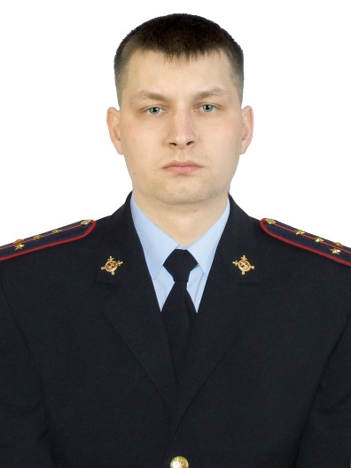
Участковый уполномоченный полиции отдела
участковых уполномоченных полиции и по делам несовершеннолетних
МО МВД России «Дальнереченский»
Капитан полиции
Трясин Эдуард Эдуардович +7 (42356) 347 56;
8-999-297-28-10
Административный участок № 6 – границы:

ул. 45 лет Октября дома № 1А, 41, 43, 45, 47, 49, 51, 53, 57, 59, 61, 63А; ул. Школьная дома № 4,6,8, 11, 13, 13А, 14, 15, 16; ул. Центральная дома № 13, 15, 16, 17 18, 20, 25, 30; ул. Пушкина дома № 2, 3, 4, 6, 8, 9, 10, 11, 12, 13, 14, 15, 16, 17, 18, 19, 20, 22; ул. Комсомольская дома № 17, 19, 21, 23, 25, 27, 29, 30, 31, 35, 40, 42, 44, 46, 48, 50, 52, 54, 56; дачный посёлок «Комариха»; ул. Олега Кошевого дома № 2, 2А, 3; переулок Пролетарский дома № 1А, 1Б, 1В, 1Г; ул. Полевая дома № 1, 1А, 7, 9, 15, 17, 25, 25А, 27;

ул. Строительная дома № 27, 25, 23, 21; ул. Театральная дома № 8, 10, 12, 14, 22; ул. Горького дома № 3, 5, 13, 15, 17; ул. Молодежная дома № 2, 3, 4, 5, 6, 7, 8, 9, 11, 13, 16, 21; ул. Домостроителей дома № 5, 7, 9, 11, 14, 16, 18, 20, 22

Участковый уполномоченный полиции отдела  участковых уполномоченных полиции и по делам несовершеннолетних  МО МВД России «Дальнереченский»  Старший лейтенант полиции  Федоров Артем Витальевич-+7 (42356) 347 56;  8-994-104-14-14  Административный участок № 7 – границы:  ул. Комсомольская дома № 1, 2, 3, 4, 5, 6, 7, 8, 9, 10, 11, 12, 13, 14, 15, 15А, 15Б, 16, 19А, 21А, 22, 26, 28, 34А, 36А; ул. Олега Кошевого дома № 17, 19, 21, 23, 25, 27, 29, 31, 33, 35, 37, 39, 41, 43, 44, 45, 47, 49, 51, 53, 55, 57, 59, 61, 63, 65, 67, 69, 71, 73, 75, 77, 79, 81, 83, 85, 87; ул. Полевая дома № 1Б, 3, 5, 7, 45, 63, 65, 67, 69; ул. Строительная дома № 1, 1А, 7, 8, 9, 10, 11, 12, 13, 14, 15, 16, 17, 18; ул. Белорусская; ул. Гастелло; ул. Заозерная; переулок Заводской; ул. Зеленая; ул. Загородная; переулок Загородный; ул. Зои Космодемьянской; ул. Кустарная; ул. Комарова; ул. Линейная; ул. Мелиоративная; ул. Озерная; переулок Пограничный; ул. Пограничная; ул. Производственная; ул. Репина; ул. Рабочая; переулок Рабочий; переулок Речной; переулок Рыбачий; переулок Полевой; ул. Речная; ул. Степная; ул. 2-я Степная; ул. Тургенева; ул. Черняховского; ул. Чайковского; ул. Юбилейная; дачный поселок «Медвежий хутор»; ул. Монтажная; ул. Авиаторская; ул. Береговая; переулок Иманский; ул. Лазо; ул. Краснофлотская; ул. Крупозаводская; ул. Портовая; ул. Почтовая; ул. Серышева; ул. Советская; ул. Телеграфная; ул. Уткина; ул. Флегонтова; ул. Чернышевского; ул. Полоса отчуждения. | 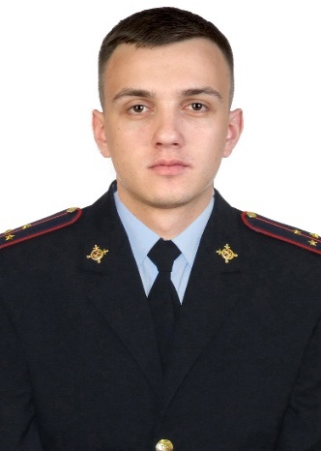
Участковый уполномоченный полиции отдела  участковых уполномоченных полиции и по делам несовершеннолетних  МО МВД России «Дальнереченский»  Майор полиции  Бондарчук Алексей Александрович  +7 (42356) 347 56;  Административный участок № 8 – границы:  ул. Амурская; ул. 45 лет Октября дома № 2А,2 4, 6, 8, 10, 12, 14, 16, 18, 20, 22, 24, 26, 28, 36, 38, 40, 42, 44, 46, 50, 52, 54, 56, 58, 60, 62, 64, 66, 68, 76;  ул. Олега Кошевого дома № 4, 6, 8, 10, 12, 14, 16, 18, 20, 22, 24, 26, 28, 30,32, 34, 36, 38, 40, 42, 44, 46, 48, 50; ул. Строительная дома № 4,5,6; ул. Владивостокская; ул. Заливная; ул. Кирова; ул. Ломоносова; ул. Транспортная; ул. Окружная; ул. Пригородная; ул. Пролетарская; ул. Пожарная; переулок Пролетарский; ул. Декабристов; ул. Проточная; ул. Александра Матросова; ул. Фрунзе; ул. Школьная дома № 18, 20, 22, 24, 26, 28, 30, 32, 34, 36, 38, 40, 42, 44, 46, 48, 50, 52, 54 | 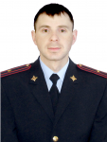
Участковый уполномоченный полиции отдела  участковых уполномоченных полиции и по делам несовершеннолетних  МО МВД России «Дальнереченский»  Лейтенант полиции  Дзелинский Юрий Константинович  +7 (42356) 347 56;  Административный участок № 9 – границы:  ул. Архаринская дом № 88, 90, 92, 94, 96, 99, 103, 105; ул.50 лет Октября дома № 21А, 23, 25, 27, 29, 29А, 31, 33, 35, 41, 43, 43А, 45, 47, 49, 51, 53, 55, 57, 59, 61, 63, 65, 67, 69, 71, 73, 75, 75А, 75Б, 77, 79, 81, 83, 89, 89А, 93, 93А; ул. Татаринцева дома № 72 74, 76, 78, 80, 82, 84, 86, 88, 94, 98, 100, 102, 104, 106, 112, 114, 116, 118, 120, 122, 124, 126, 128, 130, 132, 134, 136, 138; ул. Фадеева дома № 51, 53, 54, 55, 55А, 56, 57, 58, 59, 61, 63, 66, 68, 70, 71, 73, 75, 77, 79; ул. Пионерская дома № 46, 47, 48, 49, 50, 50А, 51, 52, 53, 54, 55, 55А, 56, 59, 60, 61, 62, 63, 64, 65, 66, 67, 68, 69; ул. Партизанская дома № 93, 94, 95, 96, 97, 98, 99, 102, 104, 105, 106, 107, 108, 109, 110, 111, 112, 113, 114, 115, 116, 117, 118, 118А, 119, 121, 122; ул. Победы дома № 72, 74, 76, 78, 80, 82, 84, 86, 88, 75, 77, 79, 81, 83, 85, 87, 89; ул. Г. Даманского дома № 72, 73, 73А, 84, 86, 90; ул. Шевчука дома № 70, 71, 72, 73, 74, 75, 77, 81, 83, 85, 87; ул. Мира дома № 22, 24, 26, 27, 28, 30, 32, 34, 36, 29, 31, 33, 35, 37, 39, 41, 43; переулок Луговой; ул. Баневура; ул. Богдана Хмельницкого; переулок Вокзальный; ул. Гоголя; переулок Дальний; ул. Кедровая; ул. Кинологов; ул. Кирпичная; ул. Краснознаменная; ул. Железнодорожная; ул. Русская; ул. Солнечная; ул. Крупской; ул. Майская; ул. Некрасова; ул. Пилотов; ул. Полярная; ул. Промышленная; переулок Прямой; переулок Связистов; ул. Связистов; ул. Фабричная; ул. Фанерная; ул. Республиканская; ул. Пилота Хоровского; дачный поселок «Мясокомбинат». | 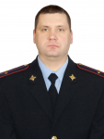
Участковый уполномоченный полиции отдела  участковых уполномоченных полиции и по делам несовершеннолетних  МО МВД России «Дальнереченский»  Старший лейтенант полиции  Усов Алексей Владимирович +7 (42356) 347 56;  8-999-296-28-15  Административный участок № 10 – границы:  с. Лазо;  с. Грушевое  п. Кольцевой | 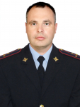
Участковый уполномоченный полиции отдела  участковых уполномоченных полиции и по делам несовершеннолетних  МО МВД России «Дальнереченский»  Капитан полиции  Кукушкин Владимир Владимирович  +7 (42356) 347 56; 8-999-296-28-18  Административный участок № 11 – границы:  с. Сухановка;  с. Эбергард;  с. Сальское;  с. Речное;  с. Звенигородка;  ж/д станция Чалданка;  дачный поселок «Телевышка» | 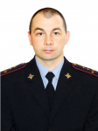
Участковый уполномоченный полиции отдела  участковых уполномоченных полиции и по делам несовершеннолетних  МО МВД России «Дальнереченский»  Младший лейтенант полиции  Карпинский Дмитрий Александрович  +7 (42356) 347 56; 8-999-296-93-97  Административный участок № 12 – границы:  с. Веденка;  с. Соловьевка;  с. Стретенка. | 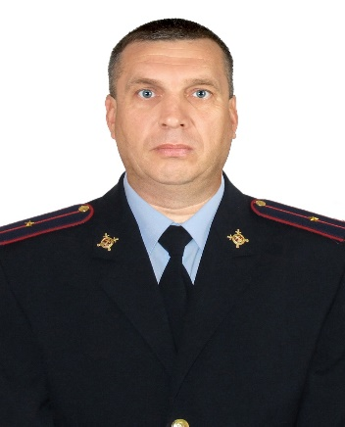
Участковый уполномоченный полиции отдела  участковых уполномоченных полиции и по делам несовершеннолетних  МО МВД России «Дальнереченский»  Майор полиции  Подгорный Александр Валентинович  +7 (42356) 347 56;  Административный участок № 13 – границы:  с. Новотроицкое;  с. Междуречье;  с. Ударное;  с. Лобановка;  с. Ракитное;  с. Ясная Поляна | 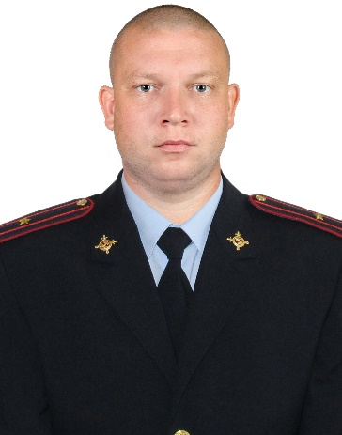
Участковый уполномоченный полиции отдела  участковых уполномоченных полиции и по делам несовершеннолетних  МО МВД России «Дальнереченский»  временно обслуживает участок  Старший сержант полиции  Купцов Василий Витальевич +7 (42356) 347 56;  8-999-296-28-30  Административный участок № 14 – границы:  с. Орехово;  с. Боголюбовка;  с. Поляны;  с. Мартынова Поляна; | 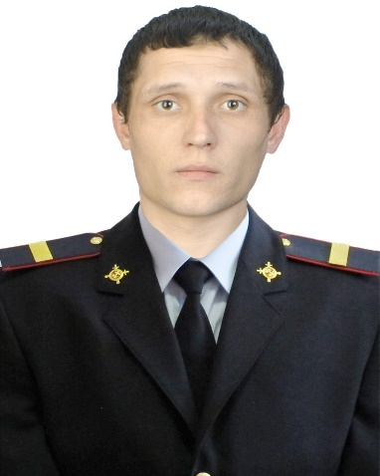
Участковый уполномоченный полиции отдела  участковых уполномоченных полиции и по делам несовершеннолетних  МО МВД России «Дальнереченский»  Старший сержант полиции  Купцов Василий Витальевич +7 (42356) 347 56;  8-999-296-28-30  Административный участок № 15 – границы:  с. Зимники;  с. Вербное;  с. Малиново;  с. Ариадное;  с. Пожига;  с. Савиновка;  с. Любитовка. | 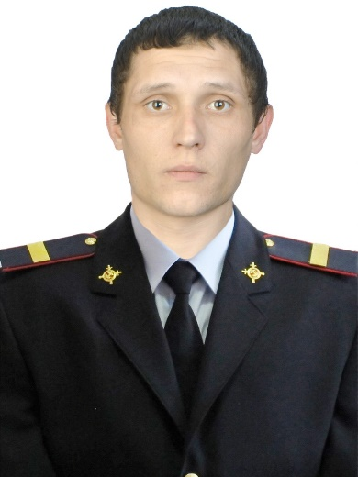
Участковый уполномоченный полиции отдела
участковых уполномоченных полиции и по делам несовершеннолетних
МО МВД России «Дальнереченский»
временно обслуживает участок
Капитан полиции
Потапов Евгений Сергеевич +7 (42356) 347 56;
8-999-296-28-18
Административный участок № 16 – границы:

п. Филино;

с. Рождественка;

с. Солнечное;

с. Голубовка

